1. **View Results Tree**
   1. *100/10*

Với Thread Group : 100 và Ram up 10 thì hiệu năng của trang web không xảy ra nhiều lỗi với mức tương đối.

* 1. *1000/100*

Với Thread Group : 1000 và Ram up 100 thì hiệu năng của trang web xảy ra khá nhiều lỗi với biên độ nhiều hơn so với 100/10.

* 1. *10000/1000*

Và với Thread Group : 100000 và Ram up 1000 thì hiệu năng của trang web xảy ra nhiều lỗi với biên độ lớn hơn so với 100/10 và 1000/100.

1. **Graph Results**
   1. *100/10*

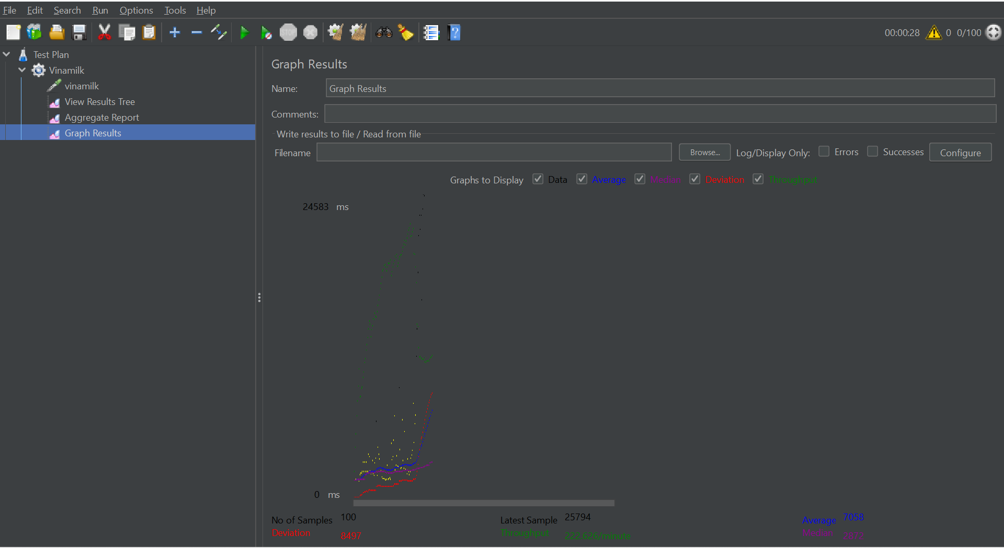

Ta có thể thấy rõ điều đó qua biểu đồ của Graph Results.

* 1. *1000/100*

Và ta cũng có thể thấy rõ chi tiết điều đó qua Graph Results.

* 1. *10000/1000*

So với 100/10 và 1000/100 , thì ở 10000/1000 thì Graph Results có biên độ khá là nhiều ,cao hơn.

1. **Aggregate Report**
   1. *100/10*

Và từ đó ta có thể nhìn thấy % error xuất hiện trên trang web với thông số hiệu năng là 100/10 với mức vừa phải.

* 1. *1000/100*

Và từ đó ta có thể nhìn thấy % error xuất hiện trên trang web với thông số hiệu năng là 1000/100 với biên độ nhiều hơn.

* 1. *10000/1000*

Và từ đó ta có thể nhìn thấy % error xuất hiện trên trang web với thông số hiệu năng là 1000/100 với biên độ lớn hơn.

---TỔNG KẾT---

Với 100/10 ,thì số lượng lỗi và hiệu năng trang web giacmosuaviet.com.vn xảy ra với biên độ thấp hơn . Thế nhưng , càng gia tăng Thread Group với Ram Up thì số lượng cũng tăng lên một cách tương đối cao (1000/100) và với 10000/1000 thì xảy ra với biên độ cao hơn cả so với 2 Thread Group và Ram Up trước đó thì % lỗi xảy ra nhiều hơn hết

Từ đó , ta có thể rút ra được kết luận trang web phù hợp với lưu lượng hiệu năng vừa phải nhưng không phù hợp với lưu lượng hiệu năng cao hơn , cần phải nâng cao chỉnh sửa để trang web được hoạt động tốt hơn.

Note :

* Loop: 1